Latvijas Republikas izglītības un zinātnes ministrija
Daugavpils Tehnoloģiju un tūrisma tehnikums

PROJEKTA DARBS

Programmēšanas tehniķis
^{specialitāte}
2. projekta darbs
^{temats}
“LibInfo” bibliotēkas menedžmenta sistēma
PASKAIDROJOŠAIS APRAKSTS

DTTT.P.D.23.3.PR
DTTT.P.D.1.3.PR

Profesijas kods 33 481 031 Programmēšanas nodaļa
PR-31. grupa
Izveidoja A. Stankevičs, I. Aņisimovs
^{paraksts} ^{V.,Uzvārds}
Pārbaudīja I. Dortiņa
^{paraksts V.,Uzvārds}
2025./2026.m.g.

Saturs
Saturs 2
Ievads 3
1. Uzdevuma formulējums 4
1.1. Sistēmas modelis 4
1.1.1. Priekšmetiskās jomas informācijas modelis 4
1.1.2. Sistēmas apkārtnes shēma 6
1.1.3. Viedokļu analīze 8
1.1.4. Datu modelēšana 10
1.1.5. Datu vārdnīca 13
(tabulas) 13
1.2. Sistēmas evolūcija 13
1.3. Sistēmas funkcionālās prasības 13
1.4. Sistēmas nefunkcionālās prasības 26
2. Lietotnes projektēšana 27
2.1. Sistēmas struktūras modelis 27
2.2. Datu modelis un UML klašu diagramma 27
2.3. Lietotāja saskarnes projektēšana 27
2.4. Izvēlētās izstrādes tehnoloģijas apraksts 27
3. Lietotnes izstrāde un testēšana 27
3.1. Lietotnes projekta struktūra 27
3.1. GitHub repozitorija apraksts 27
3.3. Programmas atkļūdošana (kļūdu žurnāls) 27
3.4. Testēšanas rezultāti 27
4. Lietotāja rokasgrāmata 27
4.1. Lietotāja instrukcija 27
4.2. Palīdzības sistēma (Help) un sistēmas ziņojumi 27
Secinājumi 27
Izmantotie informācijas avoti 27
Pielikums A. Klašu sistēmas kods 28
Pielikums B. Galvēnas klases kods 28
Pielikums C. Datu bāze 28
Pielikums D. JUnit testi 28

Ievads
Mūsdienu bibliotēku un informācijas pakalpojumu vidē arvien lielāka nozīme tiek piešķirta digitalizācijai, procesu automatizācijai un ērtai lietotāju pieredzei. Šī projekta ietvaros tika izstrādāta bibliotēkas informācijas sistēma LibInfo, kas izveidota, izmantojot Java, MySQL, HTML/CSS/JavaScript, un realizē sekojošas funkcijas:
- Lietotāju reģistrācija un autentifikācija datubāzē;
- Vairākas lietotāju lomas: Lasītājs, Autors, Bibliotekārs, Administrators;
- Grāmatu pievienošana manuāli vai noskenējot ISBN;
- Automātiska grāmatas informācijas aizpilde no interneta;
- Grāmatu meklēšana pēc nosaukuma, autora, ISBN un tagiem;
- Filtrēšana pēc kategorijas, autora, izdošanas gada un pieejamības;
- Grāmatu pieejamības attēlošana un rezervācija;
- Grāmatu izsniegšanas un atgriešanas reģistrēšana;
- Lietotāju saraksti: izlasīts, lasu tagad, plānots, vēlmju saraksts;
- Draugu pievienošana un sekošana citiem lietotājiem vai autoriem;
- Atsauksmes, vērtējumi un līdzīgu grāmatu ieteikumi;
- Statistika par grāmatu popularitāti, izsniegšanas biežumu un kavējumiem;
- Paziņojumi par rezervācijas termiņu un atgriešanas datumu;
- Administrēšanas panelis lietotāju, grāmatu un tiesību pārvaldībai;
- Mobilā versija, kā arī dark/light režīma atbalsts.
Projekta mērķis ir izstrādāt funkcionālu bibliotēkas informācijas sistēmu, kas atvieglo grāmatu uzskaiti, meklēšanu, izsniegšanu un lietotāju iesaisti, nodrošinot ērtu un pārskatāmu piekļuvi gan lasītājiem, gan bibliotekāriem, gan grāmatu autoriem.

1. Uzdevuma formulējums

1.1. Sistēmas modelis

1.1.1. Priekšmetiskās jomas informācijas modelis
Apskatāmā sistēmā tika izdalīti objekti: Datu bāze, Grāmata, Eksemplārs, Bibliotēka, Lietotājs, Loma, Administrators, Bibliotekārs, Lasītājs, Autors, Izsniegums, Rezervācija, Atsauksme. Šie objekti un saites starp tiem ir parādīti (1.1. att.).
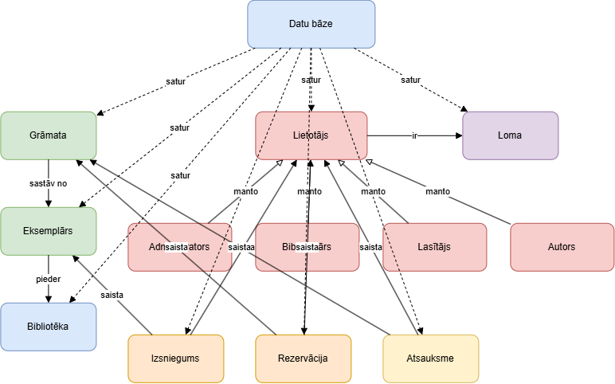
1.1. att. Vienkāršots bibliotēkas sistēmas modelis
Saišu nozīme vienkāršotā modeļa diagrammā:
- Datu bāze satur visas sistēmas tabulas: lietotājus (users), grāmatas (books), eksemplārus (copies), bibliotēkas (libraries), lomas (roles), izsniegumus (loans), rezervācijas (reservations) un atsauksmes (reviews). Diagrammā ar punktētām līnijām savienota ar visiem pārējiem objektiem.
- Grāmata ir publikācija ar nosaukumu, autoru, ISBN, kategoriju, žanru, izdošanas gadu un aprakstu. Grāmatai var būt vairāki eksemplāri. Grāmata ir saistīta ar rezervācijām un atsauksmēm.
- Eksemplārs ir konkrēts grāmatas fiziskais vai digitālais eksemplārs, kas pieder noteiktai bibliotēkai. Eksemplāram ir status (pieejams, izsniegts, rezervēts). Eksemplārs ir saistīts ar izsniegumiem.
- Bibliotēka ir vieta, kurā atrodas grāmatu eksemplāri. Bibliotēkai ir nosaukums, adrese, darba laiks un kontakti.
- Lietotājs ir sistēmas pamatobjekts, kas satur kopīgus datus visiem lietotāju tipiem – vārdu, uzvārdu, lietotājvārdu, paroli, e-pastu un statusu (aktīvs/bloķēts). No Lietotāja manto Administrators, Bibliotekārs, Lasītājs un Autors.
- Loma definē lietotāja piekļuves tiesības sistēmā. Sistēmā pastāv četras lomas: ADMIN (administrators), LIBRARIAN (bibliotekārs), READER (lasītājs), AUTHOR (autors). Lietotājs ir saistīts ar vienu lomu.
- Administrators ir lietotājs ar augstākajām piekļuves tiesībām. Administrators var pievienot, dzēst un atjaunināt lietotājus, pārvaldīt grāmatas un eksemplārus, skatīt sistēmas žurnālu, veikt datubāzes dublējumu un pārvaldīt sistēmu kopumā.
- Bibliotekārs ir atbildīgs par grāmatu pievienošanu, rediģēšanu, izsniegšanu un atgriešanu. Bibliotekārs var reģistrēt izsniegumus un atgriešanas, kā arī pārvaldīt rezervācijas.
- Lasītājs ir grāmatu lasītājs. Lasītājs var meklēt grāmatas, rezervēt tās, atstāt atsauksmes, veidot sarakstus un skatīt savus izsniegumus.
- Autors ir lietotājs, kas saistīts ar grāmatām. Autors var redzēt savu grāmatu sarakstu un statistiku.
- Izsniegums ir darījums starp lietotāju un eksemplāru, kas reģistrē grāmatas izsniegšanu un atgriešanu. Izsniegumam ir izsniegšanas datums, termiņš un atgriešanas datums.
- Rezervācija ir lietotāja vēlme saņemt grāmatu, ja tā nav pieejama. Rezervācija tiek izveidota, kad visi eksemplāri ir izsniegti.
- Atsauksme ir lietotāja vērtējums un komentārs par grāmatu. Atsauksme satur tekstu, vērtējumu (1–5) un datumu.
Galvenās saites:
- Datu bāze satur visus objektus.
- Grāmata sastāv no eksemplāriem.
- Eksemplārs pieder Bibliotēkai.
- Lietotājs ir saistīts ar Loma.
- Administrators, Bibliotekārs, Lasītājs, Autors manto no Lietotājs.
- Izsniegums saista Lietotāju un Eksemplāru.
- Rezervācija saista Lietotāju un Grāmatu.
- Atsauksme saista Lietotāju un Grāmatu.
Attēlota bibliotēkas sistēmas “LibInfo” mijiedarbība ar ārējām vienībām un datu plūsmas (skat. 1.2. att.).
- Lietotājs – cilvēks, kurš izmanto sistēmu (lasītājs, autors, bibliotekārs, administrators). Lietotājs ievada meklēšanas vaicājumus, rezervācijas, atsauksmes un saņem rezultātus.
- Lietotāja saskarne – izstrādāta ar HTML/CSS/JavaScript. Nodrošina lapu, formu, pogu un citu grafisko elementu attēlošanu. Saskarne saņem lietotāja ievadītos datus un parāda grāmatu sarakstus, rezultātus, paziņojumus un statistiku.
- Sistēmas loģika – realizē biznesa loģiku: reģistrāciju, autentifikāciju, grāmatu meklēšanu, rezervāciju, izsniegšanu, atgriešanu, statistiku un paziņojumus. Tā ir sistēmas centrālā daļa.
- Datu bāze – glabā lietotājus, grāmatas, eksemplārus, bibliotēkas, izsniegumus, rezervācijas un atsauksmes. Fiziski datus uztur ārējā MySQL datubāzes serverī.
- Lietotāja dati un rezultāti – loģiska vienība, kas apzīmē informāciju par lietotājiem, grāmatām un to rezultātiem (izsniegumi, rezervācijas, atsauksmes). Sistēma piekļūst šiem datiem, lai parādītu statistiku (bibliotekāram, administratoram) vai personīgos rezultātus (lasītājam).
- Ārējās sistēmas:
  - ISBN API (Google Books) – nodrošina grāmatu datu iegūšanu pēc ISBN.
  - E-pasta/SMS serviss – nodrošina paziņojumu nosūtīšanu lietotājiem.
  - MySQL datubāzes serveris – nodrošina fizisku datu glabāšanu un piekļuvi caur JDBC draiveri.
Galvenās datu plūsmas:
- Lietotājs ievada datus → Lietotāja saskarne.
- Lietotāja saskarne nosūta pieprasījumu → Sistēmas loģika.
- Sistēmas loģika apstrādā pieprasījumu, veic vaicājumus → Datu bāze.
- Datu bāze atgriež datus → Sistēmas loģika.
- Sistēmas loģika saglabā/atjaunina datus → Datu bāze.
- Sistēmas loģika pieprasa grāmatas datus no ISBN API → Ārējā sistēma.
- Ārējā sistēma atgriež datus → Sistēmas loģika.
- Sistēmas loģika nosūta paziņojumu → E-pasta/SMS serviss.
- Sistēmas loģika atgriež rezultātus → Lietotāja saskarne → Lietotājs.
- Datu bāze izmanto JDBC pieslēgumu → MySQL serveris.
Bibliotekāram un administratoram ir iespēja apskatīt visu lietotāju rezultātus, grāmatu statistiku un sistēmas žurnālu – šī funkcionalitāte tiek realizēta caur sistēmas loģikas piekļuvi “Lietotāja dati un rezultāti” vienībai.
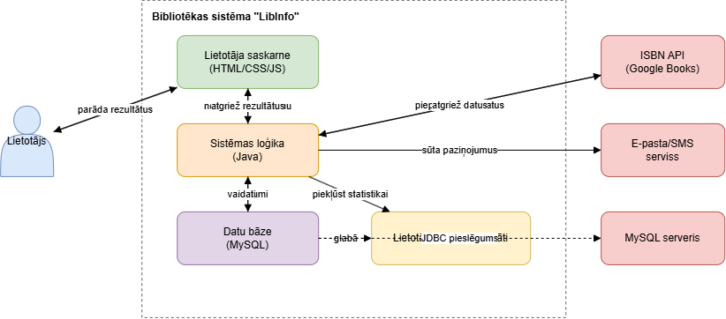
1.2. att. Sistēmas "LibInfo" sistēmas apkārtnes shēma
Savāktie un identificētie viedokļi par sistēmu ir attēloti ar burbuļdiagrammas palīdzību (1.3. att.), tas faktiski ir viedokļu kopums, kur katra viedokļa nosaukums ir ierakstīts atsevišķā elipsē.
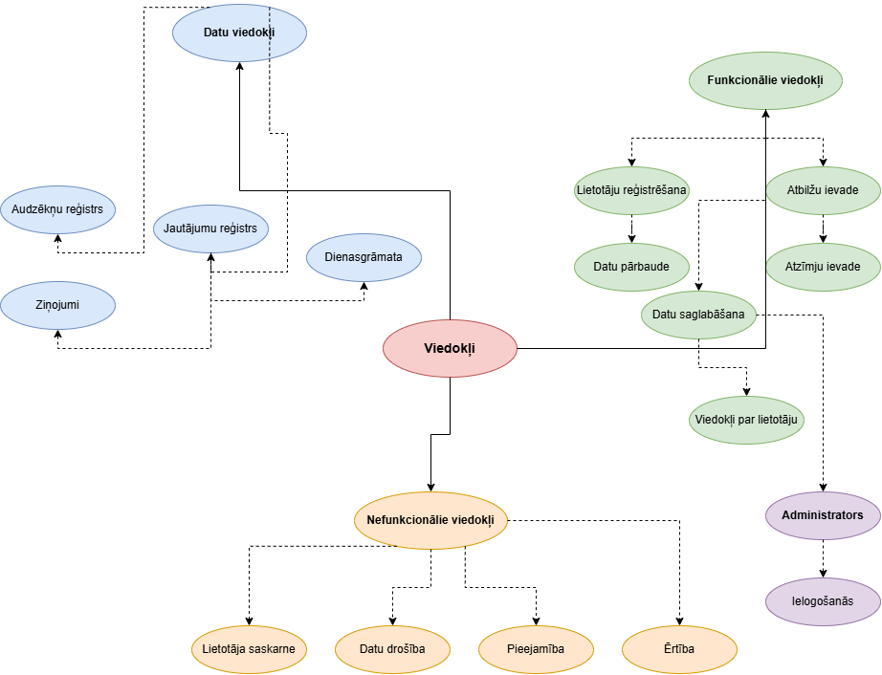
1.1.3. att. Videokļu analīzes diagramma
Otrais etaps viedokļu analīzē ir viedokļu klasifikācija, kad viedokļi ir sagrupēti grupās (1.4. att.).
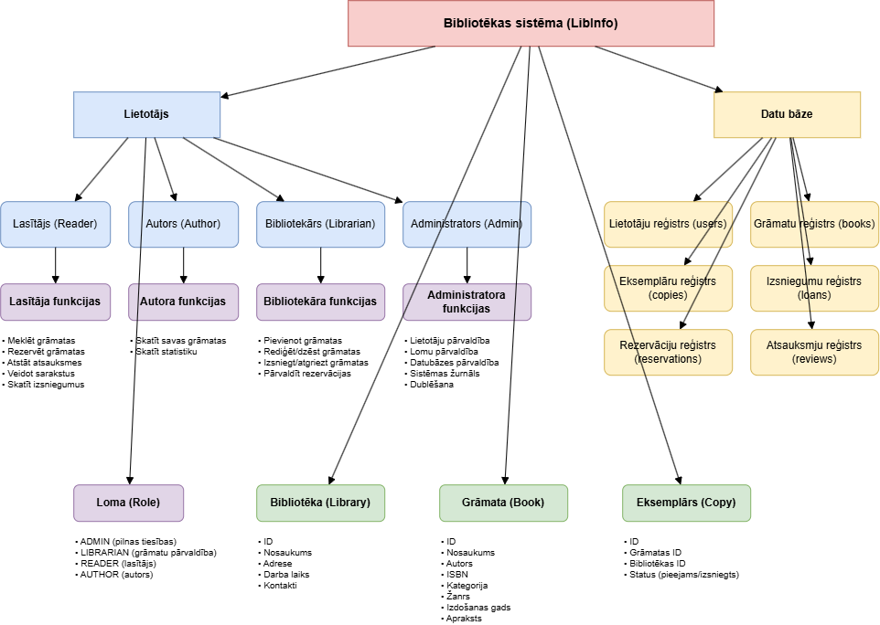
1.4. att. Viedokļu hierarhiskā struktūra
Trešais etaps viedokļu analīzē ir viedokļu analizes rezultāti, kad viedokļi ir izanalizēti (1.5. att.).
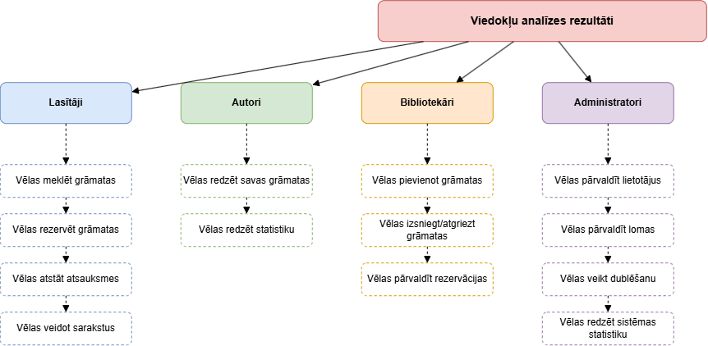
1.5. att. Viedokļu analīzes rezultāti

1.1.2. Lietošanas gadījumu diagramma

1.1.3. Datu modelēšana
Datu modelēšanai tiek izmantots ER modelis. Bibliotēkas sistēmas ER modelis (1.6. att.) ietver sekojošas entītības un attiecības:
- lietotajs (lietotāji) – satur informāciju par visiem sistēmas lietotājiem (lasītāji, autori, bibliotekāri, administratori).
  - Primārā atslēga: lietotaja_id
  - Ārējā atslēga: loma_id (atsauce uz loma.lomas_id)
  - Atribūti: vards, uzvards, lietotajvards, parole, epasts
- loma (lomas) – definē lietotāju lomas.
  - Primārā atslēga: lomas_id
  - Atribūti: nosaukums
- gramata (grāmatas) – satur informāciju par grāmatām.
  - Primārā atslēga: gramatas_id
  - Ārējā atslēga: autors_id (atsauce uz autors.autora_id)
  - Atribūti: nosaukums, apraksts, izdosanas_gads, kategorija_id, isbn, pieejamiba
- autors (autori) – satur informāciju par grāmatu autoriem.
  - Primārā atslēga: autora_id
  - Atribūti: vards, uzvards, biografija
- biblioteka (bibliotēkas) – satur informāciju par bibliotēkām.
  - Primārā atslēga: bibliotekas_id
  - Atribūti: nosaukums, adrese, darba_laiks, kontakti
- eksemplars (eksemplāri) – katrs eksemplārs pieder vienai grāmatai un vienai bibliotēkai (attiecība 1:N).
  - Primārā atslēga: eksemplara_id
  - Ārējās atslēgas: gramatas_id (atsauce uz gramata.gramatas_id), bibliotekas_id (atsauce uz biblioteka.bibliotekas_id)
  - Atribūti: status
- izsniegums (izsniegumi) – katrs izsniegums pieder vienam lietotājam un vienam eksemplāram.
  - Primārā atslēga: izsnieguma_id
  - Ārējās atslēgas: lietotaja_id (atsauce uz lietotajs.lietotaja_id), eksemplara_id (atsauce uz eksemplars.eksemplara_id)
  - Atribūti: izsniegts, termins, atgriezts
- rezervacija (rezervācijas) – katra rezervācija pieder vienam lietotājam un vienai grāmatai.
  - Primārā atslēga: rezervacijas_id
  - Ārējās atslēgas: lietotaja_id (atsauce uz lietotajs.lietotaja_id), gramatas_id (atsauce uz gramata.gramatas_id)
  - Atribūti: datums, statuss
- atsauksme (atsauksmes) – katra atsauksme pieder vienam lietotājam un vienai grāmatai.
  - Primārā atslēga: atsauksmes_id
  - Ārējās atslēgas: lietotaja_id (atsauce uz lietotajs.lietotaja_id), gramatas_id (atsauce uz gramata.gramatas_id)
  - Atribūti: teksts, vertejums, datums
- saraksts (saraksti) – katrs saraksts pieder vienam lietotājam.
  - Primārā atslēga: saraksta_id
  - Ārējā atslēga: lietotaja_id (atsauce uz lietotajs.lietotaja_id)
  - Atribūti: nosaukums, veids
- saraksta_gramata (saraksta grāmatas) – saista sarakstus ar grāmatām (attiecība M:N).
  - Primārā atslēga: (saraksta_id, gramatas_id)
  - Ārējās atslēgas: saraksta_id (atsauce uz saraksts.saraksta_id), gramatas_id (atsauce uz gramata.gramatas_id)
- pazinojums (paziņojumi) – katrs paziņojums pieder vienam lietotājam.
  - Primārā atslēga: pazinojuma_id
  - Ārējā atslēga: lietotaja_id (atsauce uz lietotajs.lietotaja_id)
  - Atribūti: veids, teksts, datums, izlasits
Attiecības:
- Loma 1:M Lietotajs
- Lietotajs 1:M Izsniegums
- Lietotajs 1:M Rezervacija
- Lietotajs 1:M Atsauksme
- Lietotajs 1:M Saraksts
- Lietotajs 1:M Pazinojums
- Autors 1:M Gramata
- Gramata 1:M Eksemplars
- Biblioteka 1:M Eksemplars
- Eksemplars 1:M Izsniegums
- Gramata 1:M Rezervacija
- Gramata 1:M Atsauksme
- Saraksts 1:M Saraksta_gramata
- Gramata 1:M Saraksta_gramats
Attiecība starp Saraksts un Gramata ir M:N, kas realizēta caur starptabulu Saraksta_gramata.
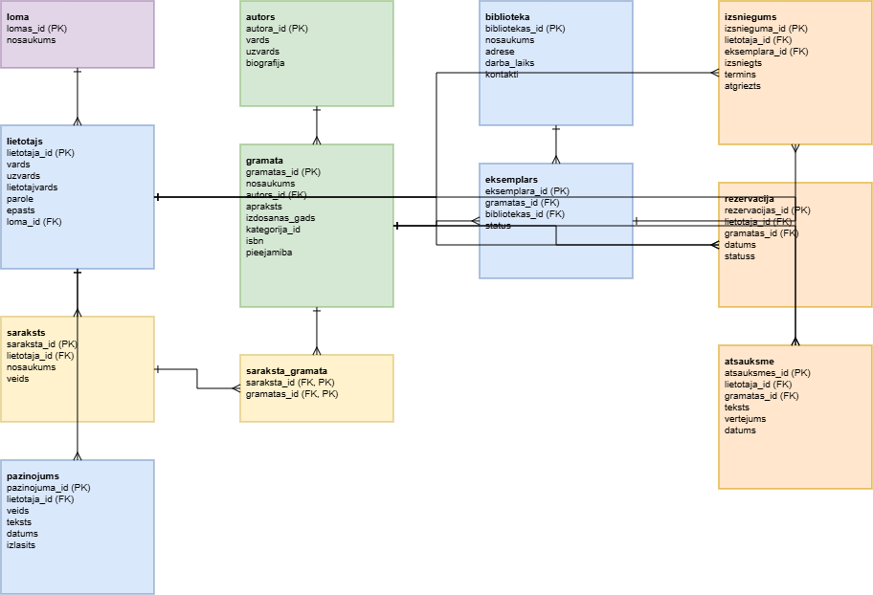
1.6. att. Bibliotēkas sistēmas ER modelis
1.1.5. Datu vārdnīca
(tabulas)

1.2. Sistēmas evolūcija

1.3. Sistēmas funkcionālās prasības
- Funkcija “Lietotāju reģistrācija, autentifikācija un sesiju pārvaldība”
ID: T1
Ievads: Nodrošina reģistrēšanos, pieteikšanos un drošu sesiju pārvaldību.
Ievade:
- Vārds
- Uzvārds
- Lietotājvārds
- Parole
- Paroles apstiprinājums
- Pieteikšanās gadījumā: lietotājvārds un parole
Apstrāde:
- Ievadīto datu validācija.
- Ja parole neatbilst apstiprinājumam, tiek parādīts kļūdas dialoglodziņš.
- Lietotāja datu saglabāšana datu bāzē.
- Pieteikšanās datu pārbaude.
- Sesijas izveide un droša sesijas ID vai tokena piešķiršana.
- Sesijas izbeigšana pēc iziešanas vai noilguma.

- Funkcija “Lomu atbalsts”
ID: T2
Ievads: Sistēmā tiek atbalstītas lomas: lasītājs, bibliotekārs, administrators, autors.
Ievade:
- Lietotāja loma
- Lomai piešķirtās tiesības
Apstrāde:
- Lomu definēšana sistēmā.
- Katras lomas tiesību noteikšana.
- Lietotāja piesaiste vienai vai vairākām lomām.
- Piekļuves kontrole atbilstoši lomai.

- Funkcija “Lomu pārvaldība”
ID: T3
Ievads: Administratoram jāvar piešķirt, mainīt un atņemt lietotāju tiesības.
Ievade:
- Lietotājs
- Loma
- Tiesības
Apstrāde:
- Administratora autorizācija.
- Izvēlētā lietotāja lomas piešķiršana.
- Esošās lomas maiņa.
- Lomas vai tiesību atņemšana.
- Izmaiņu saglabāšana datu bāzē.

- Funkcija “Lietotāja profils”
ID: T4
Ievads: Lietotājam jābūt profilam ar pamatinformāciju un digitālo lasītāja karti.
Ievade:
- Lietotāja pamatinformācija
- Profila foto vai attēls
- Kontaktinformācija
Apstrāde:
- Profila datu attēlošana.
- Profila datu rediģēšana.
- Izmaiņu saglabāšana datu bāzē.
- Digitālās lasītāja kartes ģenerēšana un attēlošana.

- Funkcija “Autora profils”
ID: T5
Ievads: Autoram jābūt atsevišķam profilam ar grāmatu sarakstu un statistiku.
Ievade:
- Autora dati
- Autora grāmatas
- Statistikas parametri
Apstrāde:
- Autora profila izveide un attēlošana.
- Autora grāmatu saraksta iegūšana.
- Autora statistikas aprēķināšana.
- Datu attēlošana autora profilā.

- Funkcija “Draugi un sekošana”
ID: T6
Ievads: Jāļauj pievienot draugus un sekot citiem lietotājiem vai autoriem.
Ievade:
- Lietotāja vai autora identifikators
- Darbība: pievienot draugu, sekot, pārtraukt sekot
Apstrāde:
- Mērķa lietotāja vai autora atrašana.
- Draudzības pieprasījuma izveide.
- Sekošanas reģistrēšana.
- Attiecību saglabāšana datu bāzē.
- Attiecību attēlošana lietotāja profilā.

- Funkcija “Grāmatu pievienošana manuāli”
ID: T7
Ievads: Bibliotekāram jāvar manuāli ievadīt grāmatas datus.
Ievade:
- Nosaukums
- Autors
- Apraksts
- Izdošanas gads
- Kategorija
- ISBN
- Pieejamība
Apstrāde:
- Ievadīto datu validācija.
- Ja dati nav korekti, tiek parādīts kļūdas paziņojums.
- Grāmatas ieraksta izveide.
- Datu saglabāšana datu bāzē.

- Funkcija “ISBN skenēšana”
ID: T8
Ievads: Jāatbalsta grāmatu pievienošana, noskenējot ISBN.
Ievade:
- ISBN kods no skenera vai kameras
Apstrāde:
- ISBN nolasīšana.
- ISBN formāta pārbaude.
- Grāmatas meklēšana pēc ISBN.
- Ja grāmata atrasta, dati tiek aizpildīti.
- Ja nav atrasta, tiek piedāvāta manuāla ievade.

- Funkcija “Automātiska datu aizpilde”
ID: T9
Ievads: Sistēmai jāaizpilda grāmatas informācija no interneta vai API pēc ISBN.
Ievade:
- ISBN
Apstrāde:
- Pieprasījuma nosūtīšana uz ārējo API.
- Atbildes saņemšana.
- Datu parsēšana.
- Grāmatas lauku automātiska aizpilde.
- Kļūdas apstrāde, ja API nav pieejams.

- Funkcija “Grāmatu rediģēšana un dzēšana”
ID: T10
Ievads: Bibliotekāram jāvar labot un dzēst grāmatu ierakstus.
Ievade:
- Grāmatas ID
- Labojamie dati
- Darbība: rediģēt vai dzēst
Apstrāde:
- Grāmatas ieraksta atrašana.
- Rediģēšanas gadījumā datu atjaunināšana.
- Dzēšanas gadījumā ieraksta dzēšana vai arhivēšana.
- Izmaiņu saglabāšana datu bāzē.
- Apstiprinājuma paziņojuma parādīšana.

- Funkcija “Detalizēta grāmatas informācija”
ID: T11
Ievads: Jāparāda nosaukums, autors, apraksts, izdošanas gads, kategorija, ISBN, pieejamība.
Ievade:
- Grāmatas ID
Apstrāde:
- Grāmatas datu iegūšana no datu bāzes.
- Nosaukuma attēlošana.
- Autora attēlošana.
- Apraksta attēlošana.
- Izdošanas gada attēlošana.
- Kategorijas attēlošana.
- ISBN attēlošana.
- Pieejamības attēlošana.

- Funkcija “Meklēšana”
ID: T12
Ievads: Jāmeklē grāmatas pēc nosaukuma, autora, ISBN un tagiem.
Ievade:
- Meklēšanas vaicājums
- Meklēšanas kritērijs: nosaukums, autors, ISBN, tags
Apstrāde:
- Meklēšanas vaicājuma apstrāde.
- Datu bāzes vaicājuma izpilde.
- Atbilstošo grāmatu atrašana.
- Rezultātu attēlošana lietotājam.

- Funkcija “Filtrēšana”
ID: T13
Ievads: Jāfiltrē pēc kategorijas, autora, gada, žanra un pieejamības.
Ievade:
- Kategorija
- Autors
- Gads
- Žanrs
- Pieejamība
Apstrāde:
- Izvēlēto filtru nolasīšana.
- Filtru piemērošana meklēšanas rezultātiem.
- Rezultātu atjaunināšana.
- Atbilstošo grāmatu attēlošana.

- Funkcija “Fasetētā meklēšana”
ID: T14
Ievads: Jānodrošina meklēšanas rezultātu precizēšana ar fasetēm.
Ievade:
- Sākotnējie meklēšanas rezultāti
- Izvēlētā fasete
Apstrāde:
- Fasešu ģenerēšana no rezultātiem.
- Izvēlētās fasetes piemērošana.
- Rezultātu sašaurināšana.
- Atjaunināto rezultātu attēlošana.

- Funkcija “Kartīšu skats”
ID: T15
Ievads: Meklēšanas rezultāti jāattēlo kartīšu veidā.
Ievade:
- Meklēšanas rezultātu saraksts
Apstrāde:
- Katras grāmatas datu sagatavošana.
- Kartītes komponenta ģenerēšana.
- Grāmatas vāka, nosaukuma un autora attēlošana kartītē.
- Kartīšu saraksta attēlošana lietotājam.

- Funkcija “Pieejamības rādīšana”
ID: T16
Ievads: Jāparāda, vai grāmata ir pieejama, un kurās bibliotēkās tā atrodas.
Ievade:
- Grāmatas ID
Apstrāde:
- Pieejamības statusa pārbaude.
- Bibliotēku atrašana, kurās grāmata atrodas.
- Pieejamo eksemplāru skaita noteikšana.
- Informācijas attēlošana lietotājam.

- Funkcija “Rezervācija”
ID: T17
Ievads: Ja grāmata ir izsniegta, lietotājam jāvar to rezervēt.
Ievade:
- Lietotāja ID
- Grāmatas ID
Apstrāde:
- Grāmatas pieejamības pārbaude.
- Ja grāmata nav pieejama, rezervācijas izveide.
- Rezervācijas rindas noteikšana.
- Rezervācijas saglabāšana datu bāzē.
- Paziņojuma nosūtīšana lietotājam.

- Funkcija “Izsniegšana un atgriešana”
ID: T18
Ievads: Bibliotekāram jāvar reģistrēt grāmatas izsniegšanu un atgriešanu.
Ievade:
- Lietotāja ID
- Grāmatas ID
- Darbība: izsniegt vai atgriezt
Apstrāde:
- Lietotāja un grāmatas pārbaude.
- Izsniegšanas gadījumā termiņa noteikšana un ieraksta izveide.
- Atgriešanas gadījumā ieraksta aizvēršana.
- Pieejamības statusa atjaunināšana.
- Datu saglabāšana datu bāzē.

- Funkcija “Paziņojumi”
ID: T19
Ievads: Jāinformē par rezervācijas termiņu, atgriešanas datumu un kavējumiem.
Ievade:
- Lietotāja ID
- Paziņojuma veids
- Termiņa datums
Apstrāde:
- Notikumu pārbaude: rezervācijas termiņš, atgriešanas datums, kavējums.
- Paziņojuma teksta ģenerēšana.
- Paziņojuma nosūtīšana lietotājam.
- Paziņojuma saglabāšana vēsturē.

- Funkcija “Lietotāju saraksti”
ID: T20
Ievads: Jāļauj veidot sarakstus: izlasīts, lasu tagad, plānots, wishlist, pielāgoti saraksti.
Ievade:
- Saraksta nosaukums
- Saraksta veids
- Grāmatas ID
Apstrāde:
- Jauna saraksta izveide.
- Grāmatas pievienošana sarakstam.
- Grāmatas noņemšana no saraksta.
- Pielāgota saraksta rediģēšana.
- Sarakstu saglabāšana un attēlošana.

- Funkcija “Atsauksmes un vērtējumi”
ID: T21
Ievads: Lietotājiem jāvar atstāt atsauksmes un vērtējumus.
Ievade:
- Lietotāja ID
- Grāmatas ID
- Atsauksmes teksts
- Vērtējums
Apstrāde:
- Atsauksmes un vērtējuma validācija.
- Ieraksta saglabāšana datu bāzē.
- Vidējā vērtējuma pārrēķināšana.
- Atsauksmju attēlošana grāmatas lapā.

- Funkcija “Līdzīgu grāmatu ieteikumi”
ID: T22
Ievads: Sistēmai jāpiedāvā ieteikumi ar līdzīgām grāmatām.
Ievade:
- Grāmatas ID
- Lietotāja lasīšanas vēsture
Apstrāde:
- Līdzības kritēriju noteikšana.
- Līdzīgu grāmatu atrašana datu bāzē.
- Ieteikumu saraksta ģenerēšana.
- Ieteikumu attēlošana lietotājam.

- Funkcija “Statistika”
ID: T23
Ievads: Jāparāda grāmatu popularitāte, izsniegšanas biežums, kavējumi un autoru statistika.
Ievade:
- Laika periods
- Filtri
Apstrāde:
- Datu apkopošana par grāmatām.
- Izsniegšanas biežuma aprēķināšana.
- Kavējumu aprēķināšana.
- Autoru statistikas aprēķināšana.
- Statistisko datu attēlošana.

- Funkcija “Jaunumu sadaļa”
ID: T24
Ievads: Jābūt jaunumu un paziņojumu sadaļai.
Ievade:
- Jaunuma virsraksts
- Jaunuma teksts
- Publicēšanas datums
Apstrāde:
- Jaunuma izveide.
- Jaunuma saglabāšana datu bāzē.
- Jaunumu saraksta attēlošana.
- Jaunāko jaunumu izcelšana.

- Funkcija “Bibliotēkas informācija”
ID: T25
Ievads: Jāparāda bibliotēkas darba laiks, kontakti un adreses.
Ievade:
- Bibliotēkas ID
Apstrāde:
- Bibliotēkas datu iegūšana.
- Darba laika attēlošana.
- Kontaktu attēlošana.
- Adrešu attēlošana.

- Funkcija “Virtuālais asistents”
ID: T26
Ievads: Jāatbalsta čatbots vai virtuālais palīgs.
Ievade:
- Lietotāja jautājums
Apstrāde:
- Jautājuma apstrāde.
- Atbildes meklēšana zināšanu bāzē.
- Atbildes ģenerēšana.
- Atbildes attēlošana čata logā.

- Funkcija “Dark/Light režīms”
ID: T27
Ievads: Lietotājam jāvar pārslēgt tumšo un gaišo režīmu.
Ievade:
- Režīma izvēle: tumšais vai gaišais
Apstrāde:
- Izvēlētā režīma nolasīšana.
- Sistēmas krāsu shēmas maiņa.
- Lietotāja izvēles saglabāšana.
- Režīma piemērošana visās lapās.

- Funkcija “Mobilā pieejamība”
ID: T28
Ievads: Sistēmai jābūt pieejamai mobilajā telefonā, tostarp lietotnē.
Ievade:
- Mobilās ierīces pieprasījums
- Ekrāna izmērs
Apstrāde:
- Mobilās ierīces noteikšana.
- Adaptīva izkārtojuma pielāgošana.
- Mobilās lietotnes atbalsta nodrošināšana.
- Funkcionalitātes pieejamības pārbaude mobilajā vidē.

- Funkcija “Administrēšanas panelis”
ID: T29
Ievads: Administratoram jābūt panelim lietotāju, grāmatu un datubāzes pārvaldībai.
Ievade:
- Administratora piekļuves dati
- Pārvaldāmā sadaļa: lietotāji, grāmatas, datubāze
- Veicamā darbība
Apstrāde:
- Administratora autorizācija.
- Lietotāju pārvaldības rīku attēlošana.
- Grāmatu pārvaldības rīku attēlošana.
- Datubāzes pārvaldības darbību izpilde.
- Izmaiņu saglabāšana.

- Funkcija “Testēšanas atbalsts”
ID: T30
Ievads: Sistēmai jābūt testējamai ar atsevišķām testa klasēm.
Ievade:
- Testa scenāriji
- Testa dati
Apstrāde:
- Atsevišķu testa klašu izveide.
- Testa gadījumu izpilde.
- Rezultātu salīdzināšana ar sagaidāmajiem.
- Testu rezultātu attēlošana.
- Kļūdu reģistrēšana.

1.4. Sistēmas nefunkcionālās prasības
- Prasības produktam:
  - Lietojamība. Saskarnei jābūt vienkāršai, intuitīvai un pārskatāmai; informācija jāsadala skaidrās sadaļās.
  - Piekļūstamība. Jānodrošina kontrasts, screen reader atbalsts, tastatūras navigācija un saprotami elementi.
  - Dizains. Dizainam jābūt mūsdienīgam, ne pārāk spilgtam, ar lielām un viegli pamanāmām pogām.
  - Veiktspēja. Meklēšanas rezultāti jāatgriež ātri (līdz 2 sekundēm); automātiskā datu aizpilde - līdz 3 sekundēm.
  - Mērogojamība. Sistēmai jāatbalsta vairākas bibliotēkas, lielu grāmatu skaitu un daudz lietotāju.
  - Drošība. Paroles jāglabā droši; jāizmanto lomu piekļuves kontrole; jāaizsargā sesijas un personas dati.
  - Uzticamība. Jānodrošina datu dublēšana, integritāte un žurnālfailu veidošana.
  - Savietojamība. Sistēmai jādarbojas Chrome, Firefox, Edge un Safari pārlūkos; jābūt responsīvai mobilajās ierīcēs.
  - Uzturējamība. Kodam jābūt modularizētam, dokumentētam un saprotamam; jāizmanto Java klašu sistēma.
  - Pieejamība. Web versijai jābūt pieejamai 24/7 ar augstu pieejamības līmeni (piem., 99,5%).
  - Lokalizācija. Sistēmai jābūt latviešu valodā; jāparedz iespēja paplašināt citas valodas.
  - Datu integritāte. ISBN, lietotāju un grāmatu datiem jābūt validētiem un savstarpēji saskanīgiem.
  - Tiesiskums. Jāievēro GDPR un bibliotēkas datu apstrādes noteikumi.
  - Testējamība. Jābūt izstrādātām testa klasēm un scenārijiem reģistrācijas, autentifikācijas, datubāzes un rezultātu pārbaudei.

- Ārējās saskarnes prasības:
  - Lietotāja saskarne. Produktam jāparedz vienota lietotāja saskarne, kas ir vienkārša, intuitīva un pārskatāma; informācija jāsadala skaidrās sadaļās.
  - Piekļūstamība. Jānodrošina kontrasts, screen reader atbalsts, tastatūras navigācija un saprotami elementi.
  - Dizains. Dizainam jābūt mūsdienīgam, ne pārāk spilgtam, ar lielām un viegli pamanāmām pogām.
  - Savietojamība. Sistēmai jādarbojas Chrome, Firefox, Edge un Safari pārlūkos; jābūt responsīvai mobilajās ierīcēs.
  - Lokalizācija. Lietotāja saskarnei jābūt latviešu valodā; jāparedz iespēja paplašināt citas valodas.

2. Lietotnes projektēšana

2.1. Sistēmas struktūras modelis

2.2. Datu modelis un UML klašu diagramma

2.3. Lietotāja saskarnes projektēšana

2.4. Izvēlētās izstrādes tehnoloģijas apraksts

3. Lietotnes izstrāde un testēšana

3.1. Lietotnes projekta struktūra

3.1. GitHub repozitorija apraksts

3.3. Programmas atkļūdošana (kļūdu žurnāls)

3.4. Testēšanas rezultāti

4. Lietotāja rokasgrāmata

4.1. Lietotāja instrukcija

4.2. Palīdzības sistēma (Help) un sistēmas ziņojumi

Secinājumi

Izmantotie informācijas avoti

Pielikums A. Klašu sistēmas kods

Pielikums B. Galvēnas klases kods

Pielikums C. Datu bāze

Pielikums D. JUnit testi

